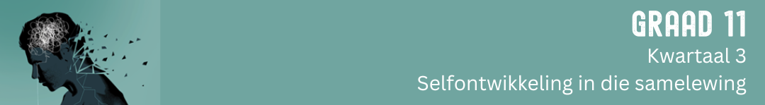

Les 2 – Werkkaart

Aktiwiteit 1:
Lees die onderstaande artikel saam met jou groep en beantwoord die vrae wat volg.
Die verrassende maniere waarop sosiale media jou gesondheidskeuses beïnvloed
Deur Sarah Garone, NDTR, Voedingsdeskundige

Die gemiddelde persoon bestee nou meer as twee uur per dag op verskillende sosialemediaplatforms. Dit is dus natuurlik dat die vriende en beïnvloeders wat ons aanlyn volg, ons werklike besluite rondom ons welstand beïnvloed. Hier is 'n blik op sommige van die verrassende maniere waarop gebruikers sê dat sosiale media hul gesondheid aangevuur (of dit benadeel) het.

Voordeel versus nadeel: Hoe word gesondheid op sosiale media vertoon?
Die voordeel: Sosiale media kan gesondheidsinspirasie bied
Soms is die aanbied van foto’s/beelde van gesonde kos die woema wat jy nodig het om groente as deel van jou aandete te kies - en wonderlik daaroor te voel. Aroosha Nekonam, wat met anoreksie gesukkel het, sê: "Hulle het my geïnspireer om deur te druk op my herstelpad sodat ek ook op fisieke krag kon fokus".
Die nadeel: Sosiale media kan onrealistiese verwagtinge ten opsigte van gesondheid bevorder
Terwyl mondwaterende Buddha bowls en Crossfit-liggame ons vir gesondheid kan aanvuur, kan daar ook 'n donker kant aan hierdie “gloeiende” welstandstemas wees. Wanneer die beelde wat ons aanlyn sien as “perfek” voorgehou word, kan ons uiteindelik voel dat gesonde eetgewoontes en fisiese fiksheid onbereikbaar is of slegs vir 'n paar uitgesoektes bedoel is. Daarbenewens kan dit stresvol wees om ‘n dieetkultuur te volg wat voortdurend slankheid verheerlik of oordele teenoor sekere kossoorte uitspreek.

Voordeel versus nadeel: Hoe laat sosiale media ons oor gesondheid praat?
Die voordeel: Sosiale media kan 'n veilige ruimte wees om ondersteuning te kry en gesondheid te bespreek
Alhoewel die onpersoonlike aard van kontak oor ‘n skerm skerp gekritiseer word, het die anonimiteit van sosiale media eintlik sy voordele. Wanneer 'n gesondheidstoestand te pynlik is of ‘n verleentheid vir iemand is om oor te praat, kan 'n aanlynforum 'n veilige ruimte bied.
Die nadeel: Sosiale media kan 'n eggokamer van negatiwiteit word
As jy iemand volg wat slegs op die negatiewe aspekte van 'n gesondheidstoestand fokus, of as 'n groep slegs oor die uitdagings van gewigsverlies praat, kan dit moontlik jou geestelike en fisiese gesondheid vererger of negatief beïnvloed.
Voordeel versus nadel: Hoe toeganklik is gesondheidsinhoud op sosiale media?
Die voordeel: Sosiale media bied toegang tot nuttige produkte en gesondheidsinligting
Sosiale media het grootliks die plek ingeneem van hulpbronne soos resepteboeke, video's vir tuisoefeninge en stowwerige ou mediese ensiklopedieë vir antwoorde op gesondheidsvrae. En die reikwydte van die internet beteken dat ons van gesondheidsprodukte en nuttige inligting weet waarvan ons waarskynlik 30 jaar gelede niks geweet het nie - en dit is dikwels 'n positiewe ding.
Die nadeel: Sosiale media kan valse "kundiges" bevorder en ongesonde produkte adverteer
Om gesondheidsraad te volg van beïnvloeders wie se enigste kwalifikasie 'n groot aanhang is, kan negatiewe gevolge hê. "Ek het deur 'n baie donker tydperk gegaan waar ek soveel fiksheid/gesondheids- beïnvloeders gevolg het en was ten volle oortuig dat hulle alles weet oor hoe om 'n 'gesonde' lewe te lei," sê Brigitte Legallet. "Dit het 'n redelike donker tydperk met ooroefening en voedselbeperking tot gevolg gehad."
Die teenoorgestelde kan ook waar wees. Vir mense met 'n geskiedenis van ongebalanseerde eetgewoontes of 'n eetversteuring, kan die tel van kalorieë, voedseluitruilings en voedseloordeelgebaseerde plasings ontstellend wees. Hulle kan skuldgevoelens oor hul huidige gewoontes beleef of in 'n patroon van ongebalanseerde eetgewoontes terugval.

Kry só die meeste uit sosiale media vir jou gesondheid
Probeer grense stel oor hoeveel tyd jy in die eerste plek aan sosiale media bestee. Kyk dan krities na die beïnvloeders en vriende wat jy volg en die groepe waarvan jy lid is. Inspireer hulle jou om beter te leef, of maak hulle jou negatief? Verwyder of ontvolg soos dit nodig raak. Wees waaksaam as jy voel dat die standaarde van perfeksie jou in gevaar stel vir ongesonde patrone. Palinski-Wade moedig ook 'n werklikheidskontrole aan: "Gebruik sosiale media vir inspirasie en kreatiewe idees, maar wees realisties daarmee.”

Ten slotte, as jy gesondheidsinligting soek, onthou dat die aantal volgelinge nie noodwendig 'n aanduiding van kundigheid is nie. Dit is beter om antwoorde op gesondheidsvrae direk by 'n professionele persoon te kry ( besoek jou dokter of dieetkundige) as by 'n beïnvloeder op Instagram.

[Verwerk vanaf: https://www.healthline.com/health/social-media-choices#get-the-most-out-of-social-media Toegangsdatum: 15 Junie 2023]

Beantwoord die volgende vrae in julle groep:
- Hoe kan sosiale media jou mening oor 'n gesonde leefstyl op ‘n negatiewe manier beïnvloed?
- Hoe en hoekom beïnvloed hierdie kennis (wat jy deur sosiale media verkry) jou besluite rondom gesondheid?
- Lys VYF voorstelle, wat nie in die artikel genoem word nie, hoe om jouself teen die negatiewe invloede van sosiale media te beskerm.
Aktiwiteit 2:

Kyk na die prente hieronder en beantwoord die vrae wat volg.
Vir elke prent moet jy die volgende doen:
- Identifieer of dit ‘n gevolg van swak besluitneming of 'n gebrek aan kennis of albei is. Motiveer jou antwoord.
- Stel voor wat ‘n mens kan doen om te verhoed om in so 'n situasie beland.
Bv. Werksongeluk: 1) Gebrek aan kennis oor veiligheidsprosedures en die gebruik van
werkstoerusting
2) Leer hoe om gevaarlike toerusting soos ‘n elektriese saag by die
werk te gebruik en volg veiligheidsprosedures.
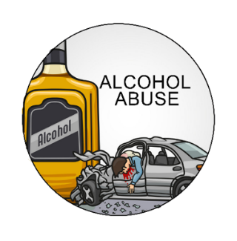

Alkoholmisbruik
Alkoholmisbruik
Alkoholmisbruik

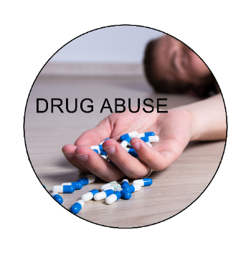
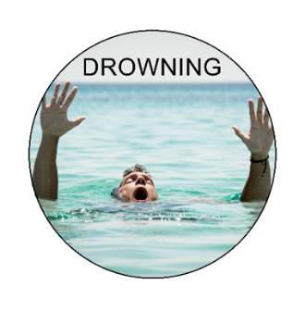
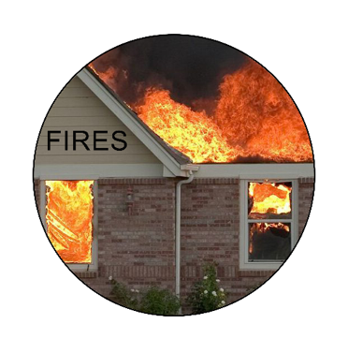
Vure
Verdrinking
Dwelmmisbruik
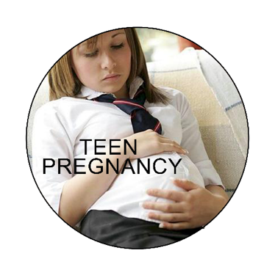

Tienerswangerskap

Aktiwiteit 3:

Lees die volgende artikel en beantwoord die vrae wat volg in jou groep.

Waarom die meeste graad 4’s nie met begrip kan lees nie
Deur Oyio Sondlo
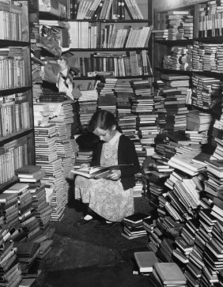
Dit is 29 jaar sedert apartheid amptelik in Suid-Afrika geëindig het, maar die ongelykhede duur voort.
Die onlangse verslag van die Progress in International Reading Literacy Study toon dat 82% van ons leerders in graad 4 nie met begrip kan lees nie. Hierdie verslag toon veral dat die houdings en gewoontes van leerders, onderwysers en gemeenskappe oor lees op hoogs teleurstellende vlakke is. Lees, skryf en leer blyk 'n sterwende kultuur in die meeste Suid-Afrikaners se skole en huise te wees.

As die gewoonte om te lees nie op 'n jong ouderdom ingeskerp word nie, kan dit tot terugslae tydens volwassenheid lei. ‘n Gebrek aan leesvaardighede hou 'n groot risiko vir die algehele ontwikkeling van 'n jong volwassene in en dit kan hul potensiaal om 'n suksesvolle professionele lewe te lei in gevaar stel.

Onderwys is 'n sosiale funksie wat uit die saad van 'n gemeenskapskonteks groei. Ouers, onderwysers, organisasies, leerders, die media, leiers en gemeenskapslede het die mag om te bepaal wat die kernmissie van hul skole moet wees. Met ander woorde, tensy die gemeenskap skole begin sien as terreine vir persoonlike ontwikkeling, artikulasie van vaardighede, die kweek van kulturele en gesinswaardes en die aanwakker van nuuskierigheid en kritiese denke, sal niks gedoen word om skole aanspreeklik te hou vir wat hulle kinders leer nie. Verder, as huishoudings self nie bevorderlike omgewings vir informele leer is nie, word die pogings van die skole gestrem.
Hierdie uitdagings word verder vererger in voorheen benadeelde skole. Die meerderheid van hierdie skole is in ”townships’ geleë. Dit is gemeenskappe wat gekonfronteer word met talle uitdagings wat die opvoeding na skole verplaas.
Daarbenewens moet gemeenskappe en die regering hul rol in die bestuur van openbare skole speel. Hierdie situasie moet verander. Ouers en gesinne moet betrokke raak by die opvoeding van hul kinders en hulle moet 'n daaglikse band met onderwysers vestig. Verder moet die verskillende belanghebbendes wat vir onderwys verantwoordelik is, bymekaarkom om die ontwikkeling van ons kinders aan te pak.
Die skep van 'n leerkultuur is ook die verantwoordelikheid van 'n gemeenskap.
[Verwerk vanaf: https://mg.co.za/thoughtleader/opinion/2023-02-21-why-our-children-cannot-read-for-meaning-at-grade-4-level Toegangsdatum: 15 Junie 2023]

- Hoe kan ongeletterdheid leefstylkeuses beïnvloed?

- Watter rol speel lae inkomste en armoede ten opsigte van ongeletterdheid in Suid-Afrika?

- Identifiseer DRIE voorbeelde van hoe die ”township”-omgewing in Suid-Afrika 'n impak op die sosiale welstand van kinders het.

- Stel TWEE strategieë voor hoe 'n skoolomgewing met die ouers en die gemeenskap kan saamwerk om geletterdheidsvaardighede te verbeter.

Aktiwiteit 4:
Beantwoord die volgende vrae terwyl jy nadink oor wat jy vandag geleer het.

- Noem DRIE faktore wat 'n negatiewe impak op lewenstyl het en wat jy voel in jou skool aangespreek moet word.

- Watter positiewe invloed sal die aanspreek van hierdie bogenoemde kwessies in jou skool hê?

- Watter raad sal jy aan die VLR voorstel wanneer 'n veldtog om swak besluitneming onder tieners aan te spreek geloots word?

